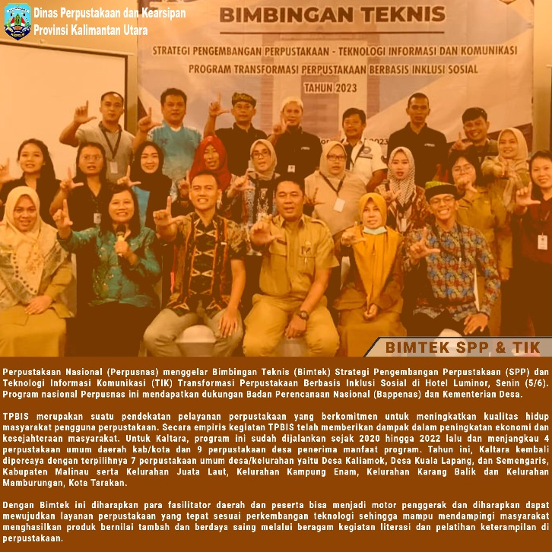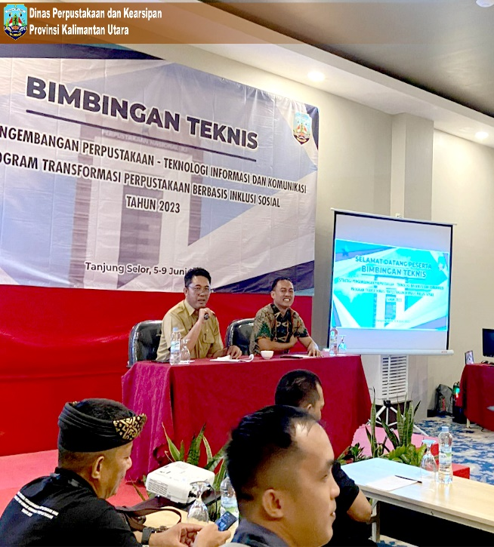

Untuk Pengembangan Kapasitas Fasilitator Perputakaan, DPK Kaltara Gelar Bimtek

TANJUNG SELOR - Perpustakaan Nasional Republik Indonesia (Perpusnas RI) menggelar Bimbingan Teknis Strategi Pengembangan Perpustakaan dan Teknologi Informasi Komunikasi (Bimtek SPP-TIK) di Tanjung Selor, Bulungan Kalimantan Utara (Kaltara).

Bimtek digelar mulai Senin (05/06/2023) hingga Jumat (09/06/2023) mendatang. Bimtek yang difasilitasi oleh Dinas Perpustakaan dan Kearsipan (DPK) Kaltara ini, dilaksanakan sebagai upaya capacity building atau untuk

pengembangan kapasitas bagi para pelaku perpustakaan, utamanya para fasilitator di Kaltara.

Kegiatan Bimtek dibuka oleh Sekretaris DPK Kaltara Asnawi, yang mewakili Kepala DPK Kaltara Ramli. Ia mengungkapkan, Bimtek SPP-TIK tingkat provinsi ini sebagai sarana pembinaan kepada pengurus perpustakaan di kabupaten/kota yang menjadi penerima Program Transformasi Perpustakaan Berbasis Inklusi Sosial (TPBIS) di tahun anggaran berjalan.

"Untuk mengembangkan perpustakaan di tempat mereka, kadang orang tidak tertarik ke perpustakaan karena membosankan. Melalui Bimtek ini, ada disampaikan beberapa strategi bagaimana meningkatkan minat dan kunjungan masyarakat," kata Asnawi.

Melalui Bimtek SPP-TIK ini juga, lanjutnya, bertujuan untuk memperkuat kemampuan pengelola perpustakaan dalam mengevaluasi pilihan kebijakan dan implementasi kebijakan program TPBIS secara efektif.

Berfokus pada Knowledge Transfer, perpustakaan yang dahulu tercermin sebagai gudang buku yang senyap dan sepi pengunjung ini, didorong melibatkan masyarakat dalam menjalankan agenda.

"Tujuan diselenggarakannya TPBIS ini secara umum terangkum dalam arah kebijakan Perpusnas tahun 2020-2024. Yaitu, peningkatan SDM melalui penguatan budaya literasi dan pemasyarakatan budaya kegemaran membaca," jelasnya.

Ia menambahkan, publikasi dan penguatan konten literasi serta transformasi perpustakaan dalam segala kegiatan bisa meningkatkan lagi jumlah kunjungan dan ketertarikan masyarakat.

Secara spesifik, dijelaskan, tujuan TPBIS adalah terciptanya masyarakat sejahtera melalui transformasi perpustakaan berbasis inklusi sosial.

Kegiatan TPBIS, imbuhnya, merupakan program nasional yang dilaksanakan oleh Perpusnas RI yang mendapatkan dukungan Bappenas dan Kementerian Desa.

Asnawi menambahkan, program transformasi perpustakaan sudah dijalankan sejak 2020 di Kaltara. Hingga, 2022 telah menjangkau 4 perpustakaan umum daerah kab/kota dan 9 perpustakaan desa penerima manfaat program.

Pada tahun 2023, kata Asnawi, Kaltara kembali dipercaya dengan terpilihnya 7 perpustakaan umum desa/kelurahan. Yaitu Desa Kaliamok, Kuala Lapang (Malinau) dan Semengaris (Nunukan), serta kelurahan Juata Laut, kelurahan Kampung Enam, Karang Balik, dan kelurahan Mamburungan di Kota Tarakan.

Bimtek diikuti 20 peserta. Terdiri dari 6 orang fasilitator daerah (Fasda) pada Perpustakaan Provinsi Kaltara, Kota Tarakan dan Malinau, serta 14 orang pengelola perpustakaan desa dan kelurahan dari Tarakan dan Malinau. Kegiatan ini berlangsung selama lima hari, 5-9 Juni 2023. (\*)